Міністерство освіти і науки України

Національний університет „Львівська політехніка”

Кафедра ЕОМ



**Звіт**

З лабораторної роботи №3

з дисципліни: «Інженерія програмного забезпечення»

на тему:

«Розробка серверної частини. Розробка комунікації за протоколом TCP. Підключення серверного модуля до БД»

Виконав: ст.гр. КІ-36

Воскобійник Ю.В.

Перевірив:

Бойко Г.В.

Львів 2017

**Мета:** Розробити консольну аплікацію, що буде підтримувати зв’язок TCP, отримувати дані та записувати в БД. Також, згідно деякої команди, вичитувати з БД необхідну інформацію та передавати по TCP протоколу на клієнтську частину.

**Завдання:** Розробити консольну аплікацію(серверну частину), яка буде передавати по TCP протоколу, записувати у БД та зчитувати необхідні дані.

**Варіант 2**4, тема: **Система дистанційного, інтерактивного навчання та оцінювання знань студента.**

**Виконання**

**Вигляд запущеної програми-сервера:**

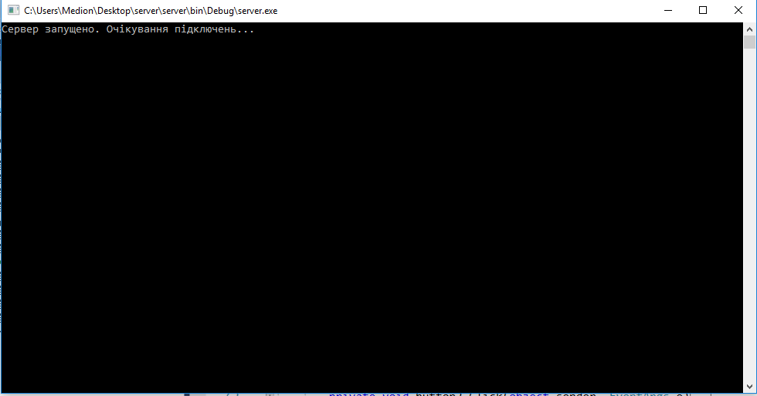

*Рис.1. Вікно програми – сервера*

Передача відбувається через сокети шляхом задавання ідентифікаторів:

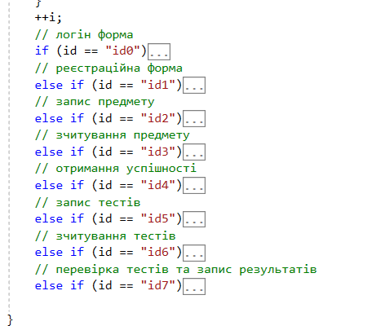

Вигляд бази даних:

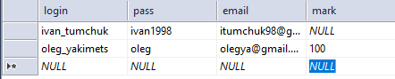

*Рис.2. Таблиця в БД зареєстрованих користувачів.*

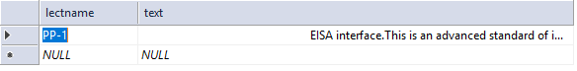

*Рис.3. Таблиця в БД текстів лекцій.*

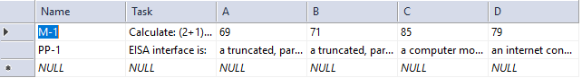

*Рис.4. Таблиця в БД тестових питань.*

**Зчитування з БД:**

string query = "Select * From lgd Where login='" + login.ToString() + "'and pass = '" + pass.ToString() + "'";

SqlDataAdapter sda = new SqlDataAdapter(query, con);

DataTable dt = new DataTable();

sda.Fill(dt);

if (dt.Rows.Count == 1)

{

string message = "yes";

Console.WriteLine(DateTime.Now.ToShortTimeString() + " Знайдено");

data = Encoding.Unicode.GetBytes(message);

handler.Send(data);

}

else

{

string message = "no";

Console.WriteLine(DateTime.Now.ToShortTimeString() + " Не знайдено");

data = Encoding.Unicode.GetBytes(message);

handler.Send(data);

}

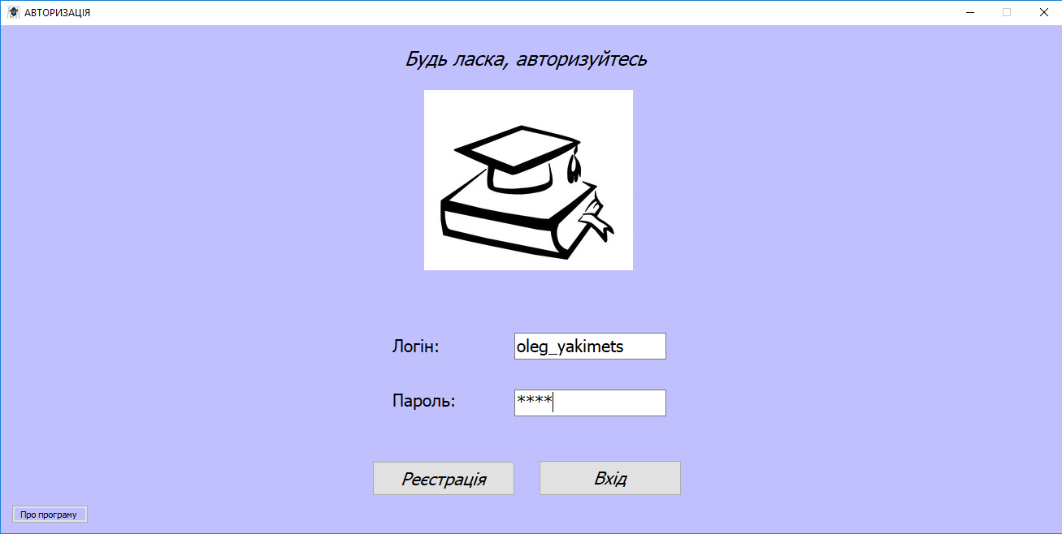

*Рис.5. Вікно програми – клієнта, авторизація*

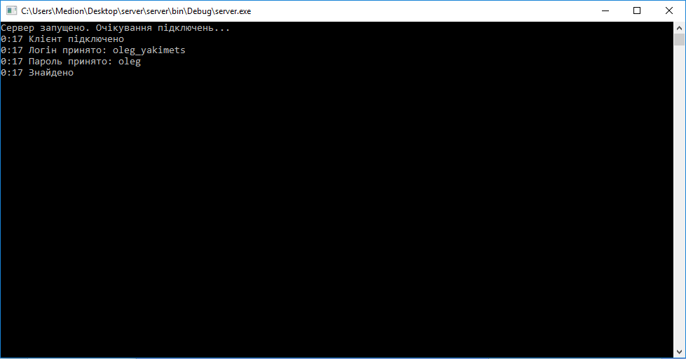

*Рис.6. Вікно програми – сервера.*

**Запис в БД:**

string query = "Select * From lgd Where login='" + reglogin.ToString() + "'";

SqlDataAdapter sda = new SqlDataAdapter(query, con);

DataTable dt = new DataTable();

sda.Fill(dt);

if (dt.Rows.Count == 1)

{

string message = "no";

Console.WriteLine(DateTime.Now.ToShortTimeString() + " Не зареєстровано, користувач iснує");

data = Encoding.Unicode.GetBytes(message);

handler.Send(data);

}

else

{

string message = "yes";

con.Open();

SqlCommand cmd = con.CreateCommand();

cmd.CommandType = CommandType.Text;

cmd.CommandText = "insert into lgd(login,pass,email) values ('" + reglogin + "','" + regpass + "','" + regmail + "')";

cmd.ExecuteNonQuery();

con.Close();

Console.WriteLine(DateTime.Now.ToShortTimeString() + " Зареєстровано");

data = Encoding.Unicode.GetBytes(message);

handler.Send(data);

}

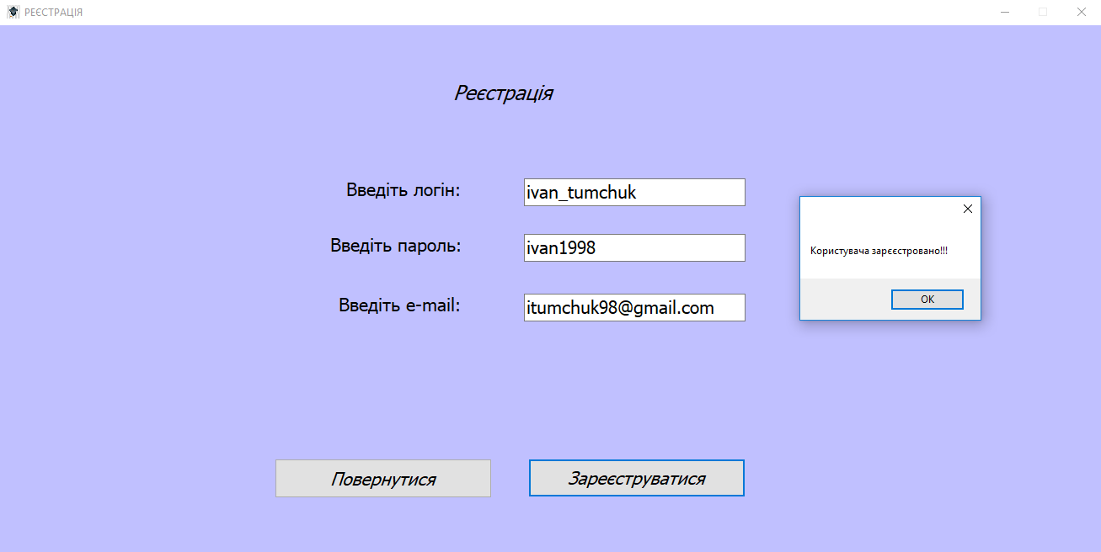

*Рис.7. Вікно програми – клієнта, реєстрація*

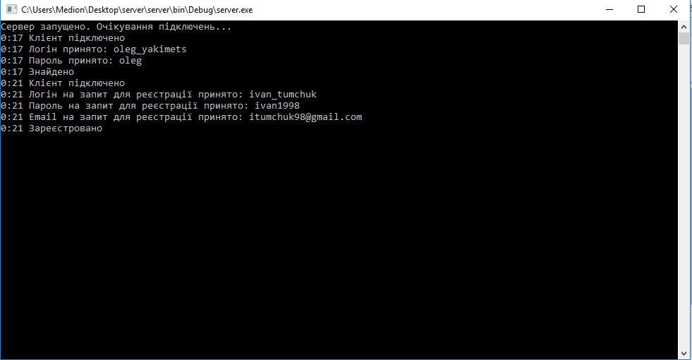

*Рис.8. Вікно програми – сервера.*

**Висновок:** На цій лабораторній роботі я розробив програму – сервер, яка буде проводити обробку запитів від програми – клієнта по протоколу TCP, записувати і зчитувати дані з бази даних.